**ПЛАН ЗАСТРОЙКИ**

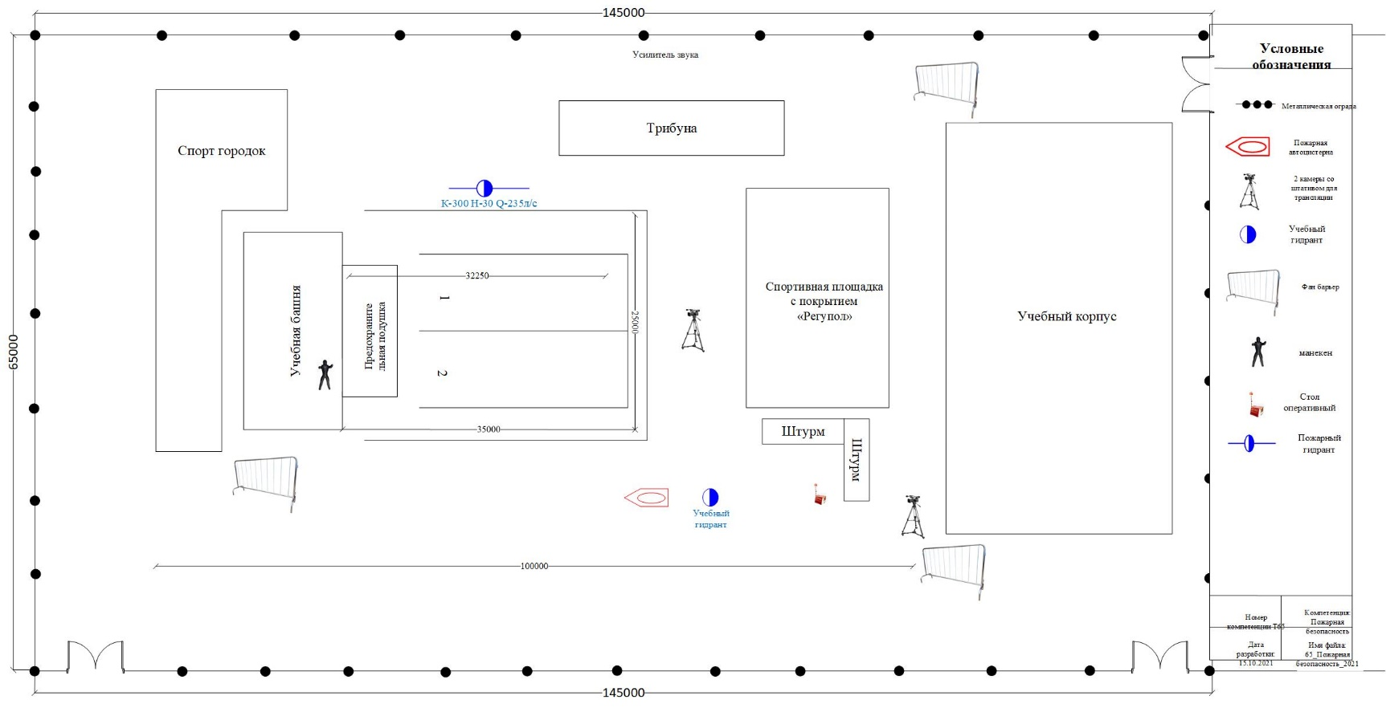

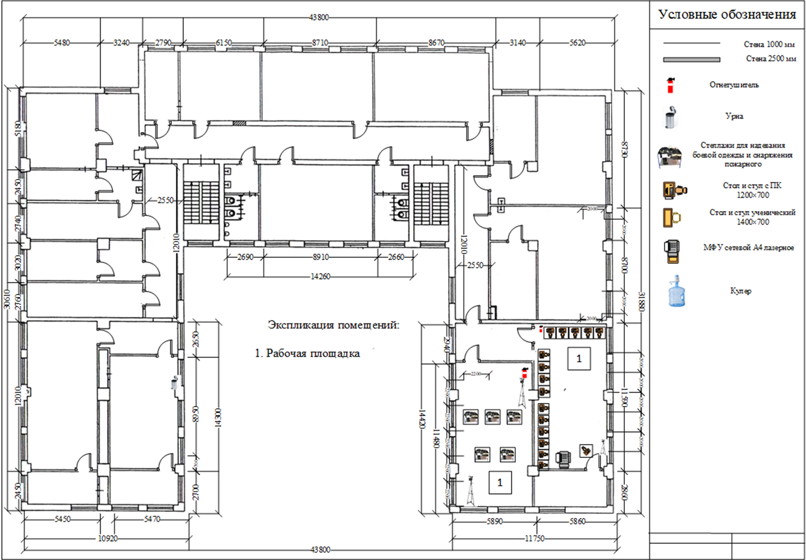

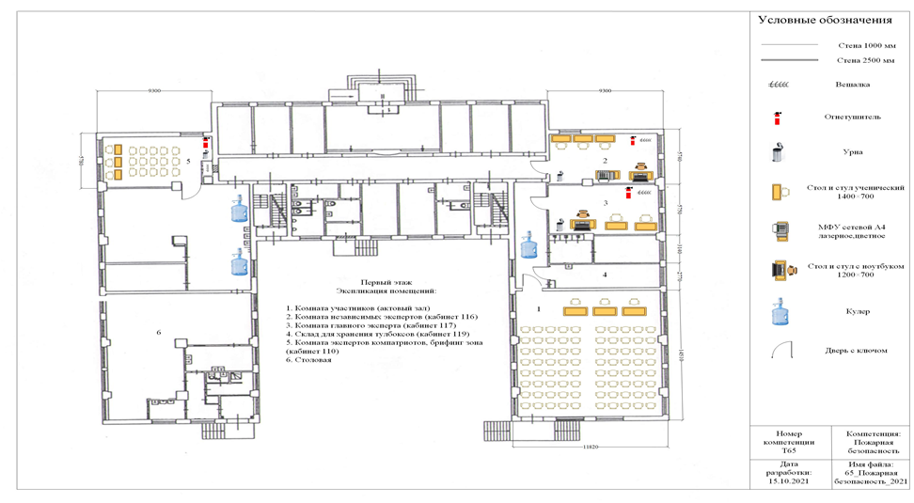

Главный эксперт

__________ / __________________

(подпись) (расшифровка)

1.Комната участников

2. Комната экспертов-наставников (каб.116)

3. Комната главного эксперта (каб.117)